**PHỔ BIẾN PHÁP LUẬT:**

Giới thiệu các nội dung của Nghị quyết số 190/2025/QH15

(Phần 1)

Ngày 19/02/2025, tại Kỳ họp bất thường lần thứ 9, Quốc hội Khóa XV đã thông qua Nghị quyết số 190/2025/QH15 quy định về xử lý một số vấn đề liên quan đến sắp xếp tổ chức bộ máy nhà nước.

Nghị quyết này được áp dụng đối với việc sắp xếp tổ chức bộ máy nhà nước trong các trường hợp thành lập, tổ chức lại (bao gồm việc sắp xếp, kiện toàn lại tổ chức của các cơ quan dưới các hình thức chia, tách, sáp nhập, hợp nhất, chuyển đổi hoặc điều chỉnh chức năng, nhiệm vụ, quyền hạn), thay đổi tên gọi, thay đổi mô hình, cơ cấu tổ chức, giải thể cơ quan để thực hiện chủ trương của Đảng về tiếp tục đổi mới, sắp xếp tổ chức bộ máy của hệ thống chính trị tinh gọn, hoạt động hiệu lực, hiệu quả.

Nội dung của Nghị quyết quy định về việc xử lý một số vấn đề liên quan đến sắp xếp tổ chức bộ máy nhà nước, bao gồm: nguyên tắc xử lý; việc thay đổi tên gọi của cơ quan, tổ chức, đơn vị, chức danh có thẩm quyền; việc thực hiện chức năng, nhiệm vụ, quyền hạn của cơ quan, chức danh có thẩm quyền theo quy định của pháp luật, điều ước quốc tế, thỏa thuận quốc tế và việc xử lý một số vấn đề khác khi thực hiện sắp xếp tổ chức bộ máy nhà nước.

Các vấn đề được xử lý theo Nghị quyết này là vấn đề phát sinh trong quá trình sắp xếp tổ chức bộ máy nhà nước có nội dung khác hoặc chưa được quy định trong các văn bản quy phạm pháp luật (trừ Hiến pháp), văn bản hành chính và các hình thức văn bản khác đang còn hiệu lực tại thời điểm thực hiện sắp xếp tổ chức bộ máy nhà nước.

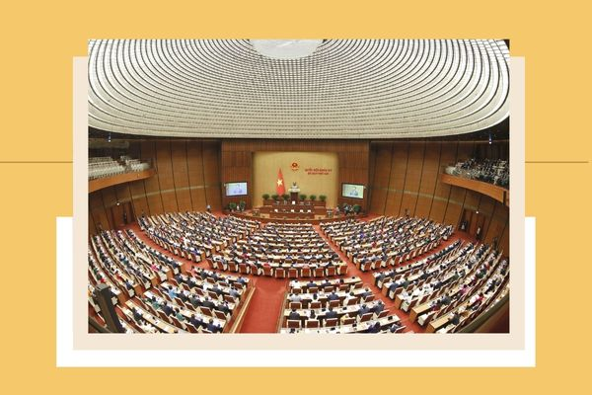

Cơ quan, chức danh có thẩm quyền có thay đổi sau khi sắp xếp tổ chức bộ máy nhà nước được sử dụng con dấu, thực hiện thủ tục đăng ký mẫu con dấu, giao nộp con dấu theo quy định của pháp luật.

Về thực hiện thủ tục hành chính, trường hợp có sự thay đổi về cơ quan, chức danh có thẩm quyền thực hiện thủ tục hành chính sau khi sắp xếp tổ chức bộ máy nhà nước thì cơ quan, người có thẩm quyền công bố thủ tục hành chính phải thực hiện ngay việc điều chỉnh và công bố thủ tục hành chính đã được điều chỉnh theo quy định của pháp luật.

Cơ quan, chức danh có thẩm quyền tiếp nhận chức năng, nhiệm vụ, quyền hạn thực hiện thủ tục hành chính có trách nhiệm: Tổ chức thực hiện thủ tục hành chính bảo đảm thông suốt, không bị gián đoạn; không được yêu cầu cá nhân, tổ chức nộp lại hồ sơ đã nộp; không thực hiện lại các bước trong thủ tục hành chính đã thực hiện trước khi sắp xếp…

*QH*